ПАМЯТКА
для родителей по профилактике ОРВИ и гриппа у детей

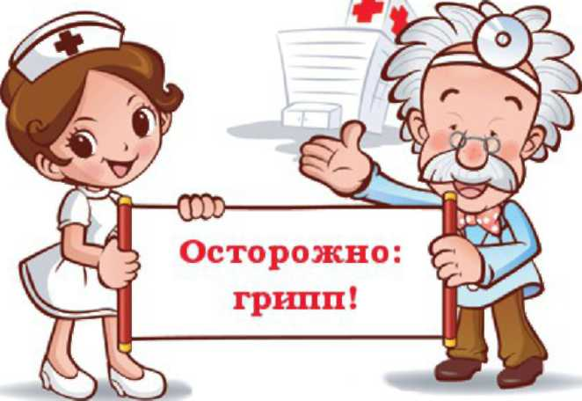
Грипп, вызываемый постоянно изменяющимся вирусом, протекает как респираторное заболевание, передается от человека к человеку преимущественно воздушно-капельным путем, а также через руки, которыми мы прикрываем нос и рот вовремя чихания и кашля.
Каковы симптомы заболевания?
Симптомы гриппа: повышенная температура, кашель, боль в горле, ломота в теле, головная боль, озноб и усталость, изредка - рвота и понос.
Особенности течения гриппа
У взрослых болезнь, как правило, начинается внезапно с резкого повышения температуры, головной боли, мышечных и суставных болей.
У детей грипп протекает по-разному: одни становятся вялыми, много спят, другие - беспокойными, раздражительными, температура повышается до 37 - 38 градусов, отмечается затрудненное дыхание.
Вирус гриппа заразен!
Известно, что больной гриппом может быть заразным, начиная с 1 дня до появления первых симптомов заболевания и до 7 дней после начала заболевания.
Чтобы воспрепятствовать распространению вируса гриппа, необходимо:
- Сделать прививку против гриппа, так как вакцина является наиболее эффективным средством профилактики.
- избегать как переохлаждений, так и перегревания детей, особенно младшего возраста;
Обеспечить соблюдения правил личной гигиены:
- Научить детей часто мыть руки с мылом в течение 20 секунд. Родители тоже должны выполнять эту процедуру, что послужит хорошим примером для детей .Необходимо мыть руки перед едой, по возвращении с улицы, а так же после пользования общими предметами, если в семье есть заболевший (огромная часть микробов передается через предметы общего пользования, перила в транспорте, продукты в супермаркетах и, конечно, денежные банкноты);
- Научить детей кашлять и чихать в салфетку или при отсутствии салфетки, в изгиб локтя.
- Рекомендовать детям не подходить к больным простудными заболеваниями ближе, чем на полтора-два метра.
Прочие меры профилактики:
- детям необходимо соблюдать режим учебы и отдыха, не переутомляться, больше бывать на свежем воздухе, спать достаточное время и полноценно питаться;
- делать утреннюю гимнастику и обтирание прохладной водой, заниматься физкультурой;
- ограничить посещение многолюдных мест (театров, кино, супермаркетов) и массовых мероприятий, где из-за большого скопления народа вирус очень быстро распространяется;
Если ребенок контактировал с больным гриппом, проконсультируйтесь с врачом о необходимости приема антивирусных средств для предупреж-дения заболевания.
- Проводите регулярное проветривание и влажную уборку помещения, в котором находится ребенок и квартиры в целом.
ПРИ ПЕРВЫХ ПРИЗНАКАХ ЗАБОЛЕВАНИЯ НЕОБХОДИМО:
- Изолировать ребенка от других детей (членов семьи)
- Вызвать врача
- Исключить пребывание ребенка в организованном коллективе.
Эти несложные рекомендации помогут Вам избежать болезни и сохранить свое здоровье.

